Отчет по 2 лабораторной работе
Создал новую папку

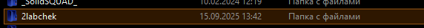
Через Git Bash зашел в эту папку и сделал git init, после чего локально указал свое имя и емэйл

